[NOME DA INSTITUIÇÃO]
[NOME DO CURSO]

[NOME DO ALUNO 1]
[NOME DO ALUNO 2]

NGINX: SERVIDOR WEB, PROXY REVERSO E BALANCEAMENTO DE CARGA

[CIDADE]
2026
[NOME DO ALUNO 1]
[NOME DO ALUNO 2]

NGINX: SERVIDOR WEB, PROXY REVERSO E BALANCEAMENTO DE CARGA

Trabalho apresentado à disciplina de [NOME DA DISCIPLINA] do curso de [NOME DO CURSO] da [NOME DA INSTITUIÇÃO], como requisito parcial para obtenção de nota.
Orientador: Prof. [NOME DO PROFESSOR]

[CIDADE]
2026
RESUMO
Este trabalho apresenta o Nginx, software de código aberto usado como servidor web, proxy reverso e balanceador de carga. São descritos sua origem, sua arquitetura orientada a eventos e seus principais recursos. Para colocar os conceitos em prática, foi desenvolvida uma aplicação simples com Docker, composta por um contêiner Nginx e dois servidores Node.js. O Nginx entrega uma página estática e distribui as requisições da interface de programação entre os dois servidores. Nos testes realizados, as requisições foram divididas igualmente entre os servidores e, com um deles desligado, o outro continuou respondendo sem que o usuário recebesse erro. Conclui-se que o Nginx permite aplicar, com poucas linhas de configuração, conceitos importantes de redes e de sistemas distribuídos.
Palavras-chave: Nginx; servidor web; proxy reverso; balanceamento de carga; Docker.
ABSTRACT
This paper presents Nginx, open source software used as a web server, reverse proxy and load balancer. Its origin, event-driven architecture and main features are described. To put these concepts into practice, a simple application was developed with Docker, consisting of an Nginx container and two Node.js servers. Nginx delivers a static page and distributes the application programming interface requests between the two servers. In the tests performed, requests were divided equally between the servers and, with one of them shut down, the other kept responding without the user receiving an error. It is concluded that Nginx makes it possible to apply important networking and distributed systems concepts with only a few lines of configuration.
Keywords: Nginx; web server; reverse proxy; load balancing; Docker.
SUMÁRIO
1 INTRODUÇÃO 5
2 O NGINX 6
2.1 Origem e licença 6
2.2 Arquitetura 6
2.3 Principais recursos 6
2.3.1 Servidor de arquivos estáticos 7
2.3.2 Proxy reverso 7
2.3.3 Balanceamento de carga 7
2.3.4 Compressão 7
3 APLICAÇÃO DESENVOLVIDA 8
3.1 Tecnologias utilizadas 8
3.2 Arquitetura da aplicação 8
3.3 Configuração do Nginx 9
3.4 Testes e resultados 9
4 CONCLUSÃO 10
REFERÊNCIAS 11

1 INTRODUÇÃO
Quando um site passa a receber muitos acessos, um único servidor pode não dar conta das requisições, e sua falha deixa o serviço inteiro fora do ar. Uma forma comum de reduzir esse problema é distribuir o trabalho entre várias máquinas, já que a escalabilidade é uma das principais preocupações no projeto de sistemas distribuídos (TANENBAUM; VAN STEEN, 2007).
O Nginx é uma das ferramentas mais usadas para esse fim. Além de servidor web, ele pode atuar como proxy reverso, balanceador de carga e cache de conteúdo, e a página oficial do projeto o descreve como o servidor web mais popular do mundo, com base em dados da Netcraft (NGINX, [2026e]).
O objetivo deste trabalho é apresentar o Nginx e demonstrar seu funcionamento na prática. Para isso, foi feita uma pesquisa na documentação oficial e em materiais sobre o tema, e foi desenvolvida uma aplicação simples na qual o Nginx entrega um site e divide as requisições entre dois servidores.
O trabalho está organizado da seguinte forma: a seção 2 apresenta o Nginx, sua arquitetura e seus recursos; a seção 3 descreve a aplicação desenvolvida e os testes realizados; e a seção 4 traz a conclusão.

2 O NGINX
Esta seção apresenta a origem do Nginx, a forma como ele trata as conexões e os recursos utilizados neste trabalho.

2.1 Origem e licença
O Nginx, cujo nome é pronunciado como “engine x”, foi criado por Igor Sysoev para o Rambler, um grande portal russo, que passou a utilizá-lo em 2004 (REESE, 2008). Na época, o Apache era o servidor web dominante, e o Nginx ganhou espaço por oferecer os recursos esperados de um servidor web com configuração mais simples e bom desempenho (REESE, 2008).
O software é distribuído sob a licença BSD de duas cláusulas, o que permite seu uso gratuito, inclusive comercial. Versões empresariais, suporte e treinamento são oferecidos pela empresa F5 (NGINX, [2026e]).

2.2 Arquitetura
O Nginx funciona com um processo mestre e vários processos de trabalho, chamados de workers. O processo mestre lê e avalia a configuração e mantém os workers em execução, enquanto estes processam as requisições de fato (NGINX, [2026a]).
O modelo utilizado é baseado em eventos, apoiado em mecanismos específicos de cada sistema operacional para distribuir as requisições entre os workers (NGINX, [2026a]). O Nginx suporta métodos como select, poll, epoll e kqueue e, quando há mais de uma opção disponível, normalmente escolhe a mais eficiente de forma automática (NGINX, [2026b]). Assim, um mesmo worker consegue acompanhar várias conexões ao mesmo tempo, sem precisar de uma linha de execução para cada uma, o que contribui para o baixo consumo de recursos citado pelo projeto (NGINX, [2026e]).

2.3 Principais recursos
O Nginx possui muitos recursos, como suporte a TLS, HTTP/2, HTTP/3, cache e controle de acesso (NGINX, [2026e]). A seguir são descritos os quatro recursos usados na aplicação deste trabalho.

2.3.1 Servidor de arquivos estáticos
Arquivos estáticos são aqueles enviados ao navegador do jeito que estão gravados no disco, como páginas HTML, folhas de estilo e imagens. No Nginx, a diretiva root, dentro de um bloco location, indica em qual pasta os arquivos devem ser procurados (NGINX, [2026a]).

2.3.2 Proxy reverso
No proxy reverso, o cliente faz a requisição ao Nginx, que a repassa a outro servidor e devolve a resposta ao cliente. Com isso, os servidores da aplicação não precisam ficar expostos diretamente. O repasse é feito pela diretiva proxy_pass, e a diretiva proxy_set_header permite enviar informações adicionais, como o endereço original do cliente (NGINX, [2026d]).

2.3.3 Balanceamento de carga
O balanceamento de carga distribui as requisições entre várias instâncias da mesma aplicação, buscando melhor uso dos recursos, menor latência e tolerância a falhas (NGINX, [2026f]). Os servidores são agrupados em um bloco upstream, e os métodos principais são:
a) round robin: as requisições são distribuídas em revezamento, sendo o método padrão;
b) least connected: a próxima requisição vai para o servidor com menos conexões ativas;
c) ip hash: o servidor é escolhido por uma função aplicada ao endereço IP do cliente (NGINX, [2026f]).
Se ocorrer erro ou tempo esgotado na comunicação com um servidor, o comportamento padrão é tentar o próximo servidor do grupo, por meio da diretiva proxy_next_upstream (NGINX, [2026d]).

2.3.4 Compressão
O Nginx pode comprimir respostas com o formato gzip antes de enviá-las, o que reduz a quantidade de dados trafegados. As diretivas gzip, gzip_types e gzip_min_length controlam, respectivamente, a ativação, os tipos de arquivo comprimidos e o tamanho mínimo da resposta (NGINX, [2026c]).

3 APLICAÇÃO DESENVOLVIDA
Para demonstrar os conceitos estudados, foi criada uma página na qual o usuário envia requisições e acompanha qual servidor respondeu a cada uma delas.

3.1 Tecnologias utilizadas
Foram utilizados o Nginx na versão 1.27 e o Node.js na versão 20, este para os servidores da aplicação, sem bibliotecas externas. A página foi feita com HTML, CSS e JavaScript. Para executar tudo em uma única máquina, foi usado o Docker Compose, ferramenta que define e executa aplicações com vários contêineres a partir de um arquivo de configuração (DOCKER, [2026]).

3.2 Arquitetura da aplicação
A aplicação tem três contêineres: um com o Nginx e dois executando o mesmo código Node.js, diferenciados apenas pelo nome de cada servidor. Somente o Nginx é acessível pelo computador do usuário, na porta 8080. A Figura 1 mostra essa organização.
Figura 1 – Arquitetura da aplicação
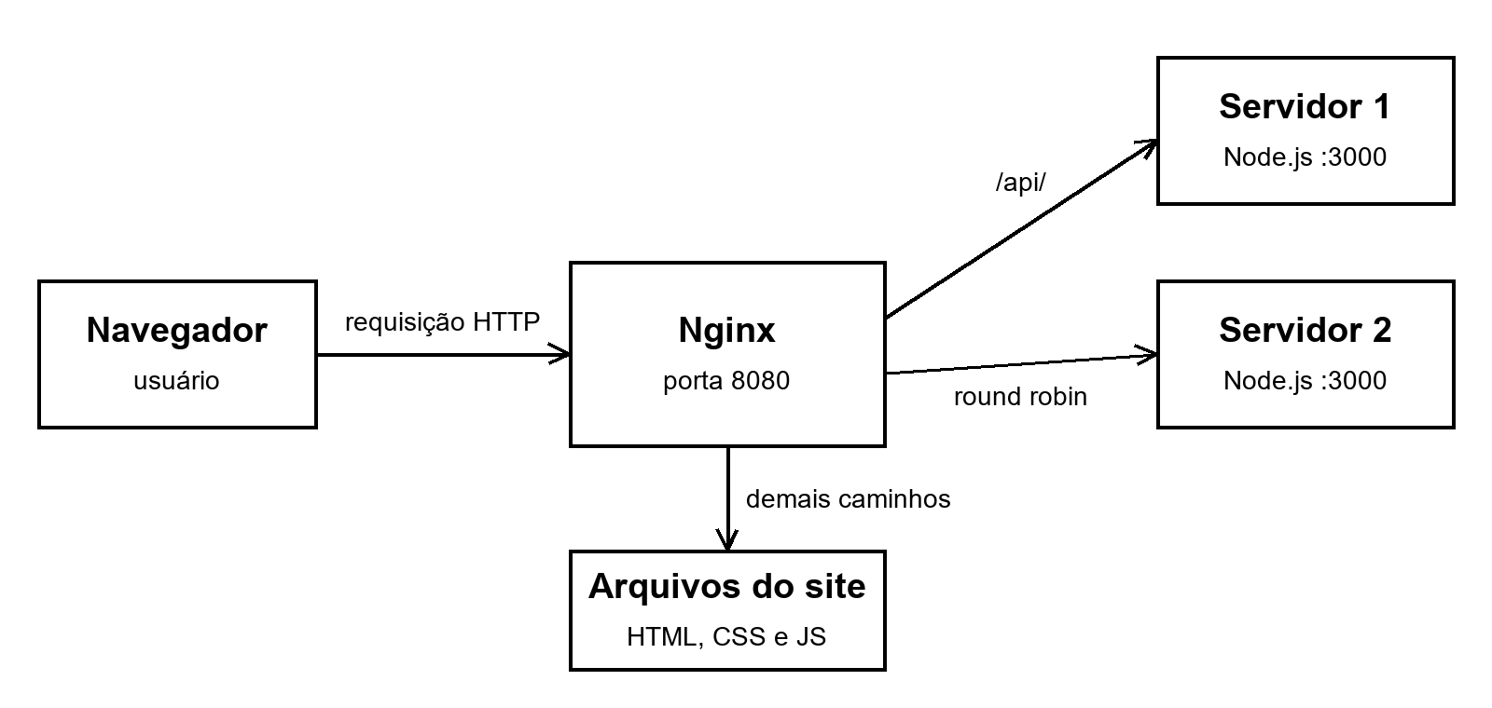
Fonte: Elaborado pelos autores (2026).
Quando o caminho requisitado começa com /api/, o Nginx repassa o pedido a um dos servidores Node.js, que responde com seu nome e com a quantidade de requisições já atendidas. Nos demais caminhos, o Nginx entrega os arquivos do site.

3.3 Configuração do Nginx
O Quadro 1 apresenta a parte principal do arquivo de configuração. O bloco upstream define o grupo de servidores e, como nenhum método foi indicado, é usado o round robin.
Quadro 1 – Trecho do arquivo nginx.conf
upstream servidores {
server servidor1:3000;
server servidor2:3000;
}
server {
listen 80;
location / {
root /usr/share/nginx/html;
}
location /api/ {
proxy_pass http://servidores;
proxy_set_header Host $host;
proxy_connect_timeout 2s;
}
}
Fonte: Elaborado pelos autores (2026).

3.4 Testes e resultados
Os testes foram feitos em um único computador, enviando grupos de dez requisições em sequência para o endereço /api/info. Primeiro, os dois servidores estavam ligados. Depois, um deles foi desligado com o comando docker stop e, por fim, foi ligado novamente. A Tabela 1 mostra os resultados.
Tabela 1 – Distribuição de dez requisições em cada cenário
Cenário | Servidor 1 | Servidor 2 | Erros
Dois servidores ligados | 5 | 5 | 0
Servidor 2 desligado | 10 | 0 | 0
Servidor 2 religado | 6 | 4 | 0
Fonte: Elaborado pelos autores (2026).
Com os dois servidores ligados, a divisão foi igual, como esperado no round robin. Com um servidor desligado, todas as requisições foram atendidas pelo outro e nenhum erro chegou ao usuário, o que está de acordo com o comportamento descrito na seção 2.3.3. Depois de religado, o servidor voltou a receber requisições, embora a divisão não tenha sido exata naquele grupo.
Esses testes têm limitações: foram poucas requisições, enviadas em sequência e em uma só máquina. Portanto, eles mostram que o balanceamento e a tolerância a falhas funcionam, mas não medem o desempenho do Nginx sob carga real.

4 CONCLUSÃO
Este trabalho apresentou o Nginx e mostrou, com uma aplicação simples, como ele pode ser usado para entregar arquivos estáticos, atuar como proxy reverso e balancear a carga entre servidores.
O objetivo foi alcançado, pois os testes confirmaram a divisão das requisições e a continuidade do atendimento quando um dos servidores foi desligado. Também foi possível perceber que poucas linhas de configuração bastam para montar essa estrutura, o que ajuda a entender por que a ferramenta é tão utilizada.
Como trabalhos futuros, sugere-se testar a aplicação com muitos acessos simultâneos, comparar os métodos de balanceamento e configurar HTTPS e cache.

REFERÊNCIAS
DOCKER. Docker Compose. [S. l.]: Docker, [2026]. Disponível em: https://docs.docker.com/compose/. Acesso em: 9 nov. 2026.
NGINX. Beginner’s Guide. [S. l.]: nginx.org, [2026a]. Disponível em: https://nginx.org/en/docs/beginners_guide.html. Acesso em: 9 nov. 2026.
NGINX. Connection processing methods. [S. l.]: nginx.org, [2026b]. Disponível em: https://nginx.org/en/docs/events.html. Acesso em: 9 nov. 2026.
NGINX. Module ngx_http_gzip_module. [S. l.]: nginx.org, [2026c]. Disponível em: https://nginx.org/en/docs/http/ngx_http_gzip_module.html. Acesso em: 9 nov. 2026.
NGINX. Module ngx_http_proxy_module. [S. l.]: nginx.org, [2026d]. Disponível em: https://nginx.org/en/docs/http/ngx_http_proxy_module.html. Acesso em: 9 nov. 2026.
NGINX. nginx. [S. l.]: nginx.org, [2026e]. Disponível em: https://nginx.org/en/. Acesso em: 9 nov. 2026.
NGINX. Using nginx as HTTP load balancer. [S. l.]: nginx.org, [2026f]. Disponível em: https://nginx.org/en/docs/http/load_balancing.html. Acesso em: 9 nov. 2026.
REESE, Will. Nginx: the High-Performance Web Server and Reverse Proxy. Linux Journal, [S. l.], 1 set. 2008. Disponível em: https://www.linuxjournal.com/article/10108. Acesso em: 9 nov. 2026.
TANENBAUM, Andrew S.; VAN STEEN, Maarten. Sistemas distribuídos: princípios e paradigmas. 2. ed. São Paulo: Pearson Prentice Hall, 2007.

